コミュニティバスの運行改善策について
建設委員会資料
令和６年５月１３日
防災まちづくり部地域交通政策課

コミュニティバス「しなバス」の利用者層の拡大や更なる利便性の向上、事業性改善に向けて、令和６年３月１日に開催された第６回品川区地域公共交通会議にて承認された運行改善策を以下のとおり実施する。

１．運行改善策
  - 子育て支援割の導入
妊婦および未就学児の同伴者の料金を普通運賃の半額にすることにより、子育て世代の通院や日常生活での移動の円滑化と利用者層の拡大を図る。
  - スマホ回数券の導入
現在紙のみで発行している回数券を電子化し、スマホ回数券を導入する。窓口へ買いに行く手間が省けるほか、紙の回数券を持ち歩く必要がなくなるなど、利便性向上を図る。
  - 運賃改定
しなバスは試験運行開始当初より、一般路線バスと同等の運賃・割引制度を設定している。今般東急バスが令和６年３月に運賃改定を行ったことに伴い、しなバスにおいても運賃改定を実施する。普通運賃を大人は現行の２２０円から２３０円、小児は１１０円から１１５円（IC）または１２０円（現金）へ運賃を改定する。
  - ダイヤ改正
バス運転士不足への対応と、収支率の改善のため、極力利用者の影響が小さい範囲において、平日は夜６便、休日は朝夜8便、計14便を減便する。

２．実施予定日
令和６年８月１日（ただし、スマホ回数券は１０月以降に実施予定）

３．周知方法
・広報しながわ、SNS、バス停掲示等での周知
・しなバス利用者連絡会での説明、など

【運行改善策の実施内容】
コミュニティバス運行改善策
別 紙
１．子育て支援割
① 妊婦
・しなバス乗車時に、母子健康手帳を乗務員に提示し、半額運賃を支払う
② 未就学児の同伴者
・未就学児１名につき、同伴者１名（中学生以上、保護者に限らない）の運賃を半額とする。
・未就学児が複数名いる場合、その人数に応じて同伴者が半額運賃となる。
●乗り合わせの例

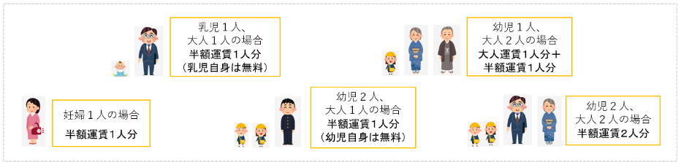

２．スマホ回数券
スマホ回数券の種類 | 額
大人用 | ２０００円券 | （２３０円券１０枚綴り）
大人障害者・小児用 | １０００円券 | （１２０円券１０枚綴り）
小児障害者用 | ５００円券 | （６０円券１０枚綴り）
使用アプリ：RYDE PASS（予定）

３．運賃改定
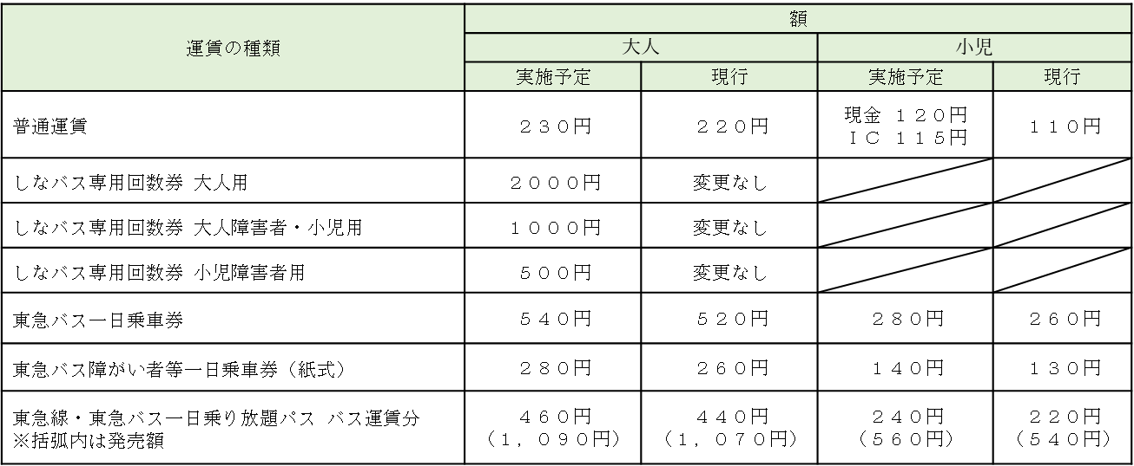

４．ダイヤ改正
コミュニティバス運行改善策
別 紙
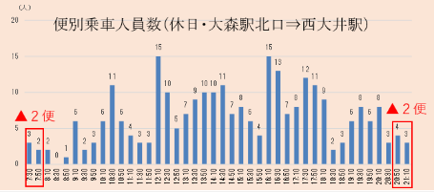
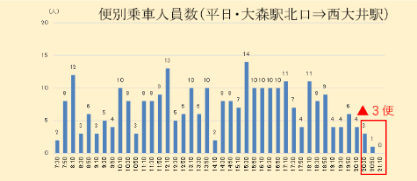
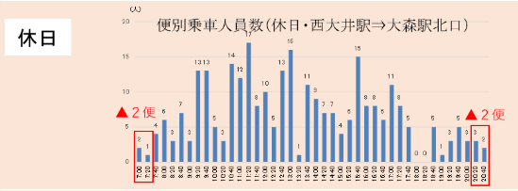
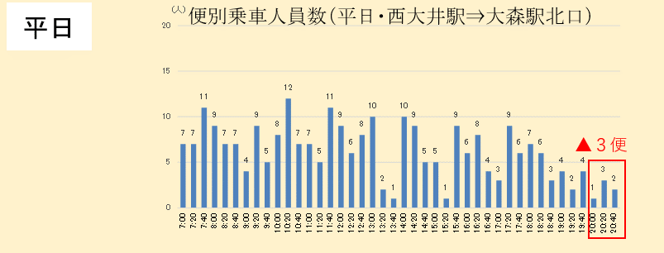
【平日】
夜20：00以降
西大井駅発、大森駅発
ともに3便減便
計６便減便
【休日】
朝 7：30～7：50
西大井駅発、大森駅発
ともに2便減便
夜20：50～21：10
西大井駅発、大森駅発
ともに２便減便
計８便減便

